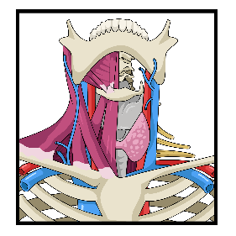 | ANMÄLAN TILL:  Ultraljud i huvud/halsregionen  Trollhättan 6-7 oktober 2022

Ifylles av kursdeltagare
Namn
Personnr.
Befattning |  | Mobiltelefon
E-post
Arbetsgivare
Specialkost
Ultraljudsvana [1-5]

Ifylles av arbetsgivare/beställare
Namn
Organisation
Mobiltelefon |  | Organisationsnr.
E-post
Faktureringsadress

Kursavgift: 13.300 kronor. Anmälan är bindande från och med sista anmälningsdag 13 maj 2022.
För kursinformation: https://www.svenskonh.se/wp-content/uploads/2022/03/kursinbjudan221006.pdf
Ansökningsblanketten sparas som pdf och skickas till: anders.hammarstrom@vgregion.se

